<https://silovik.ru/benzinovyj-generator-zongshen-kb-3300e.html>

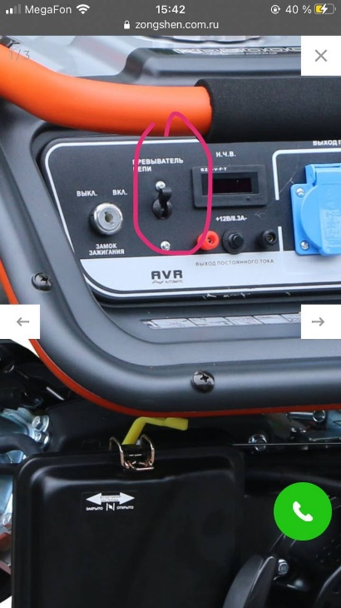

Это прерыватель цепи, который по инструкции надо включать после прогрева двигателя, соответственно надо предусмотреть выход на активатор, который будет срабатывать после прогрева (или заданный интервал времени)

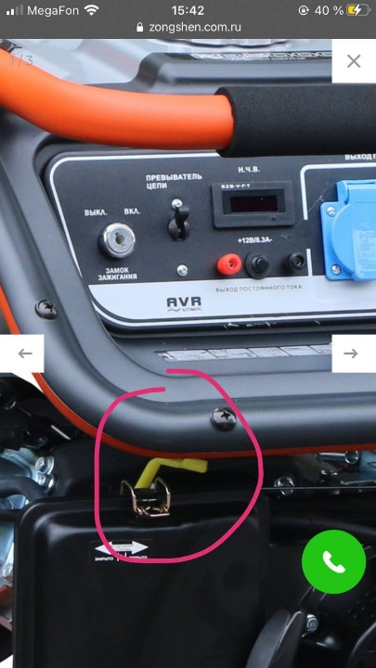

Это заслонка